ZAJĘCIA KOREKCYJNO-KOMPENSACYJNE prowadzone przez Izabelę Lis – dla dzieci z grupy „Motyle” i „Pszczółki” na V tydzień marca
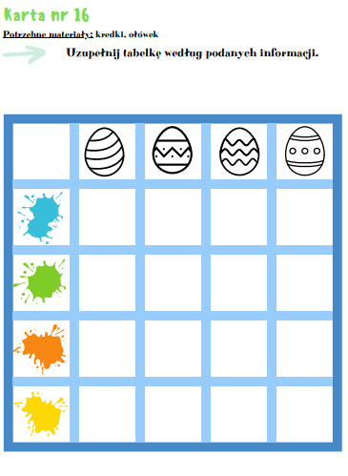
Załącznik nr 1
Załącznik nr 2 – ćwiczenie grafomotoryczne

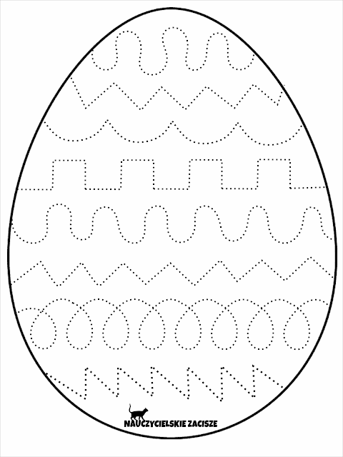
Załącznik nr 3
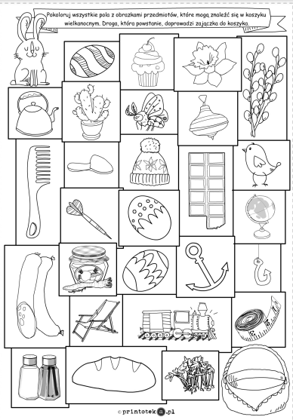
*załącznik nr 3 – wykorzystany ze strony : https://www.printoteka.pl/

Załącznik nr 4
